Записать слова в обратном порядке:

1. КОЛ
2. ЛОБ
3. БАР
4. СОК
5. КУМ
6. ЛЕС
7. ГОРА
8. КРУГ
9. ЛУЖА

Повторить рисунок:

1)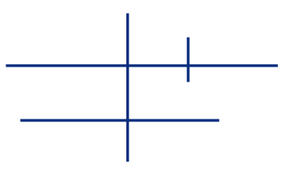

2) 3)

Запишите в клеточки буквы в том порядке, в котором они пронумерованы. Какие слова получились?

В О Л Ч Е К Е

5 4 3 1 2 7 6

|  |  |  |  |  |  |  |
| --- | --- | --- | --- | --- | --- | --- |
|  |  |  |  |  |  |  |

А Р Т Б

3 2 4 1

|  |  |  |  |
| --- | --- | --- | --- |
|  |  |  |  |